Руководство

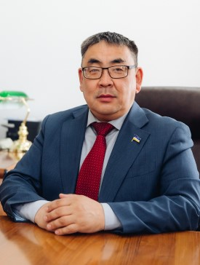

Цыбиков Бэликто Батоевич
Ректор
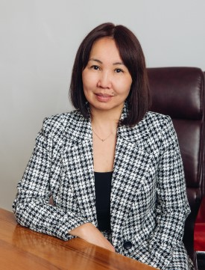

Имескенова Эржэна Гавриловна
Проректор по учебно-воспитательной работе, молодежной политике и цифровизации
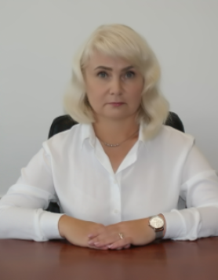

Алтаева Ольга Алексеевна
Проректор по научно-исследовательской работе и международным связям
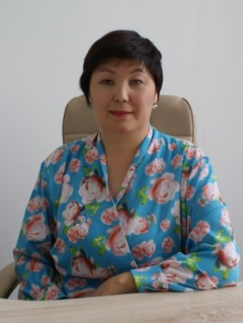

Гыргенова Баирма Сергеевна
Проректор по развитию
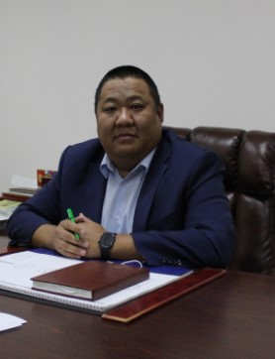

Доржиев Сергей Жаргалович
Проректор по дополнительному профессиональному образованию - директор института непрерывного образования

